

信息科学与工程学院

2024－2025学年第二学期

实 验 报 告

课程名称： 电子设计自动化与FPGA设计
实验名称： 实验三：计数器设计

实验报告（一）
【实验目的】
- 设计一个8-bit异步二进制计数器模块。
- 设计一个8-bit同步二进制计数器模块。
- 设计一个8-bit同步十进制(BCD)计数器模块。
- 设计一个m序列码产生器模块（要求：码长为31，寄存器级数5，反馈系数为75（八进制）的m序列产生器）。

【实验具体内容】
- 设计一个8-bit异步二进制计数器模块。
- 实验内容与原理说明（包括框图、逻辑表达式和真值表）；
当第一个计数脉冲到来时，在脉冲的下降沿触发F1翻转，使其输出Q从0变为1。由于Q端产生的上升沿信号传递至F2的时钟输入端，而所有触发器均采用下降沿触发方式，因此F2保持原状态不变，此时计数器输出为001。接着输入第二个计数脉冲，F1再次翻转，Q由1恢复为0。这个下降沿信号触发F2翻转，使其Q端输出变为1。同时，F2输出的上升沿传递至F3的时钟端，但不会引起F3状态变化，计数器此时显示010。依此类推，当第七个脉冲输入后，计数器输出达到111。若继续输入第八个脉冲，计数器将复位为000，同时产生一个进位输出信号。
①框图：
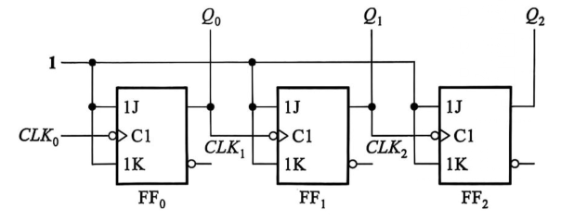
②真值表
8-bit异步二进制计数器真值表如下所示：
cp | Q2 | Q1 | Q0 | Q0’ | Q1’
1 | 0 | 0 | 0
2 | 0 | 0 | 1 | ↓
3 | 0 | 1 | 0 | ↑ | ↓
4 | 0 | 1 | 1 | ↓
5 | 1 | 0 | 0 | ↑ | ↑
6 | 1 | 0 | 1 | ↓
7 | 1 | 1 | 0 | ↑ | ↓
8 | 1 | 1 | 1 | ↓
9 | 0 | 0 | 0 | ↑ | ↑
10 | 0 | 0 | 1 | ↓
11 | 0 | 1 | 0 | ↑
- 实验模块程序代码（顶层模块Top Block）和激励代码（激励模块Test Bench）；
①程序代码（顶层模块Top Block）
module ripple_counter_1(
input clk, // 主时钟输入（第一级触发器的时钟）
input RST, // 异步复位信号（低电平有效）
output [7:0] CQ, // 8位计数器输出
output COUT // 进位输出（当计数器全为1时置位）
);
assign COUT = &CQ;

T_FF ff0(
.clk(clk), // 主时钟输入
.RST(RST), // 异步复位
.Q(CQ[0]) // 最低位输出
);

T_FF ff1(
.clk(~CQ[0]), // 前一级输出的反相作为时钟
.RST(RST), // 异步复位
.Q(CQ[1]) // 第二位输出
);

// 第三级：同上
T_FF ff2(
.clk(~CQ[1]), // 前一级输出的反相作为时钟
.RST(RST), // 异步复位
.Q(CQ[2]) // 第三位输出
);

endmodule

module T_FF(
input clk, // 时钟输入
input RST, // 异步复位（低电平有效）
output reg Q // 触发器输出（寄存器类型）
);
always @(posedge clk or negedge RST) begin
if (!RST) // 异步复位优先
Q <= 0; // 复位时输出清零
else // 正常工作时
Q <= ~Q; // T触发器特性：每次时钟沿到来时输出翻转
end
endmodule
②激励代码（激励模块Test Bench）
`timescale 1 ns/ 1 ps
module count_vt();
reg clk; // 时钟信号
reg rst_n; // 低电平有效的复位信号（n表示negative，即低电平有效）

wire COUT; // 计数器进位输出信号
wire [7:0] count_out; // 8位计数器输出

ripple_counter_1 i1 (
.clk(clk), // 连接时钟信号
.CQ(count_out), // 连接计数器输出
.RST(rst_n), // 连接复位信号
.COUT(COUT) // 连接进位输出
);

initial begin
clk = 0; // 初始化时钟信号为低电平
rst_n = 0; // 初始化复位信号为有效（低电平）

#20; // 等待20个时间单位（20ns）
rst_n = 1; // 释放复位信号（变为高电平，无效状态）

#600; // 继续运行600个时间单位（600ns）
$stop; // 停止仿真
end

always begin
#5 clk = ~clk;
end

endmodule
- 仿真波形图；
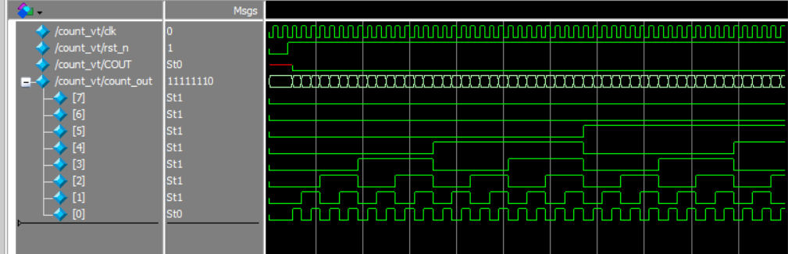
- 生成的门级电路图；
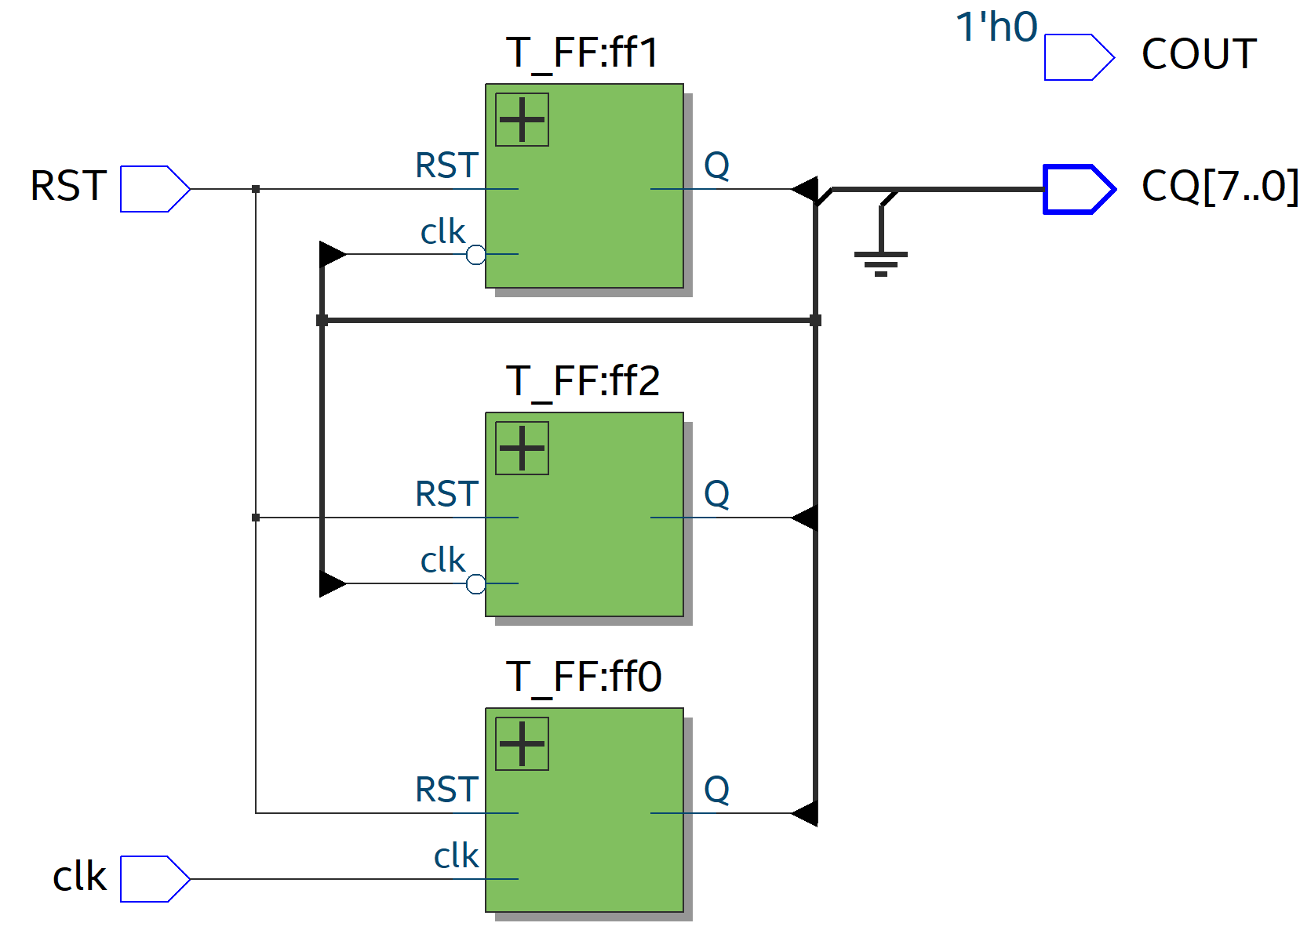
- 设计一个8-bit同步二进制计数器模块。
- 实验内容与原理说明（包括框图、逻辑表达式和真值表）；
同步二进制加法计数器由T触发器构成，所有触发器共用时钟信号CP，最低位T端接1，高位T端接所有低位输出的与。同步8位二进制计数器包含以下端口：CLK（时钟输入端，上升沿触发）、DATA（高电平预置初值）、RST（高电平清零）、EN（高电平计数使能）、DOUT（预置初值输入）、Q（8位计数输出）、COUT（进位信号，计数满时置1）。当RST=1时计数器清零；DATA=1时，在CLK上升沿加载DOUT初值；EN=1且DATA=0时，每个CLK上升沿加1计数；当Q=11111111时，COUT输出1表示进位。所有控制信号均为高电平有效，输出变化均在CLK上升沿发生。
  - 框图
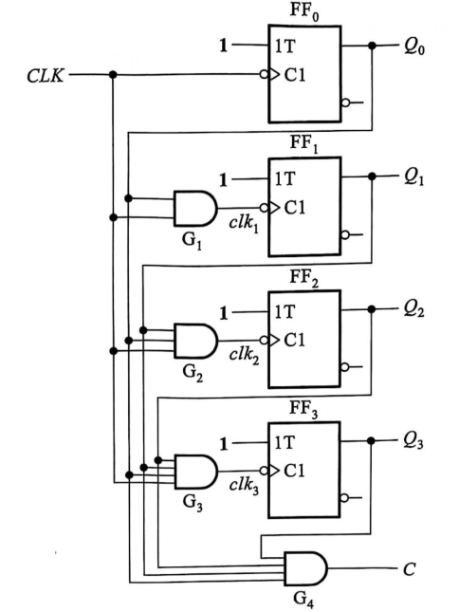
②真值表
cp | Q2 | Q1 | Q0 | Q0’ | Q1’
1 | 0 | 0 | 0
2 | 0 | 0 | 1 | ↓
3 | 0 | 1 | 0 | ↑ | ↓
4 | 0 | 1 | 1 | ↓
5 | 1 | 0 | 0 | ↑ | ↑
6 | 1 | 0 | 1 | ↓
7 | 1 | 1 | 0 | ↑ | ↓
8 | 1 | 1 | 1 | ↓
9 | 0 | 0 | 0 | ↑ | ↑
10 | 0 | 0 | 1 | ↓
11 | 0 | 1 | 0 | ↑
- 实验模块程序代码（顶层模块Top Block）和激励代码（激励模块Test Bench）；
①设计模块（顶层模块Top Block）
module sync_counter_8bit(
input CLK, // 时钟信号（高电平有效）
input RST, // 同步清零（高电平有效）
input EN, // 计数使能（高电平有效）
input DATA_EN, // 数据预置使能（高电平有效）
input [7:0] DOUT, // 预置数据输入
output reg [7:0] Q, // 计数输出
output COUT // 进位信号
);

// 进位信号生成：当计数器达到最大值且使能有效时产生进位
assign COUT = (&Q) & EN;

always @(posedge CLK) begin
if (RST) begin
// 同步清零
Q <= 8'b0;
end else if (DATA_EN) begin
// 数据预置
Q <= DOUT;
end else if (EN) begin
// 计数使能有效时进行计数
Q <= Q + 1'b1;
end
// 否则保持当前值
end

endmodule
②激励代码
`timescale 1ns / 1ps

module sync_counter_tb;
// 测试信号定义
reg sys_clk;
reg sys_rst;
reg count_en;
reg load_en;
reg [7:0] load_data;
wire [7:0] count_val;
wire carry_out;

// 实例化被测计数器
sync_counter_8bit uut (
.CLK(sys_clk),
.RST(sys_rst),
.EN(count_en),
.DATA_EN(load_en),
.DOUT(load_data),
.Q(count_val),
.COUT(carry_out)
);

// 时钟生成（周期10ns）
initial begin
sys_clk = 0;
forever #5 sys_clk = ~sys_clk;
end

// 测试激励
initial begin
// 初始化信号
sys_rst = 1'b0;
count_en = 1'b0;
load_en = 1'b0;
load_data = 8'd0;

// 复位测试
#10 sys_rst = 1'b1;
#20 sys_rst = 1'b0;

// 预置数据测试
#10 load_en = 1'b1;
load_data = 8'hA5;
#10 load_en = 1'b0;

// 计数使能测试
#10 count_en = 1'b1;

// 观察计数过程
#300;

// 测试清零功能
#10 sys_rst = 1'b1;
#10 sys_rst = 1'b0;

// 继续计数
#200;

$finish;
end

endmodule
- 仿真波形图；
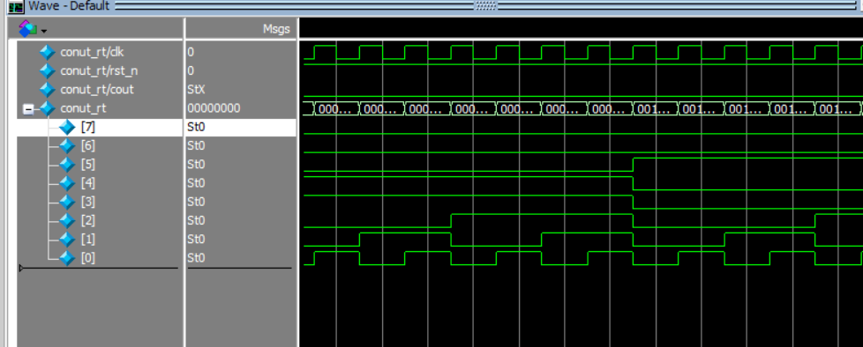
- 生成的门级电路图；
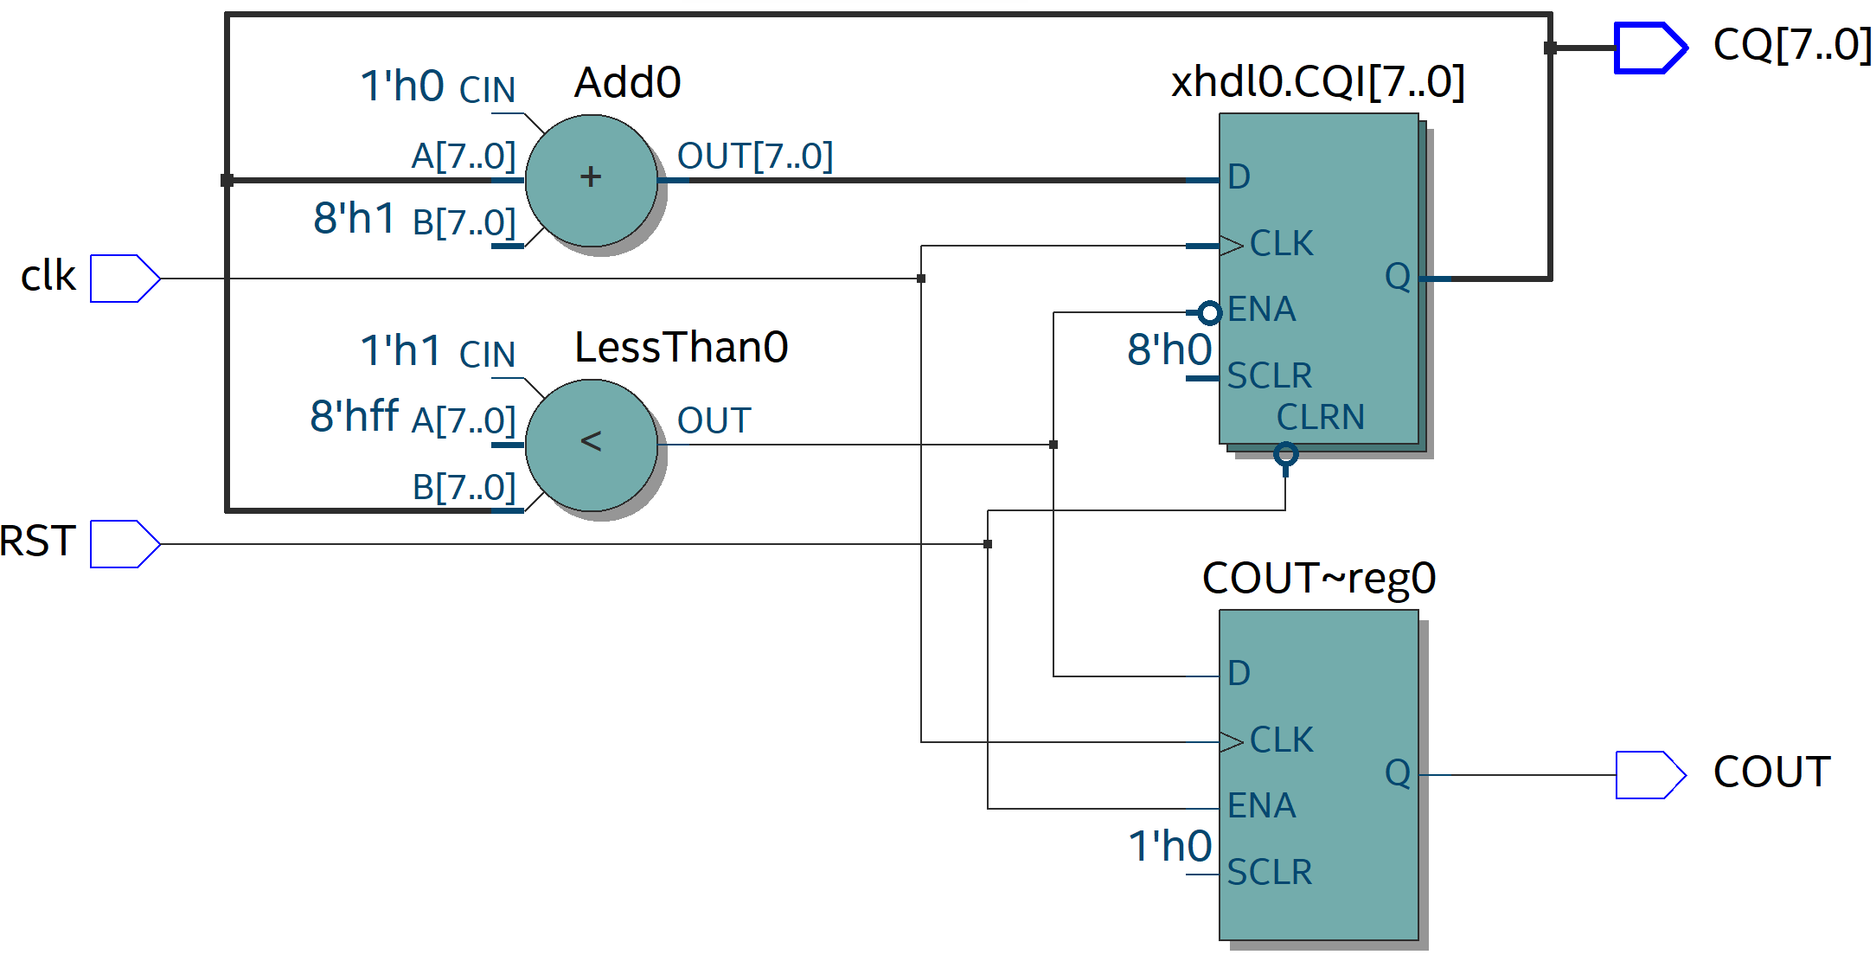

- 设计一个8-bit同步十进制(BCD)计数器模块。
- 实验内容与原理说明（包括框图、逻辑表达式和真值表）；
在十进制加法运算中，若两数之和超过9则产生进位。计数器的工作流程由CLK、RST、EN和LOAD信号触发：当RST为低电平时立即异步清零；当RST为高电平时，检测CLK上升沿。若此时EN有效（EN='1'），则根据LOAD信号决定操作：LOAD为低时加载输入数据，LOAD为高时执行计数（Q<9时加1，否则清零）。若EN无效则保持当前计数值，并输出DOUT<=Q。此外，当计数值Q=9时，COUT输出进位信号'1'，其余情况输出'0'。
①设计框图：
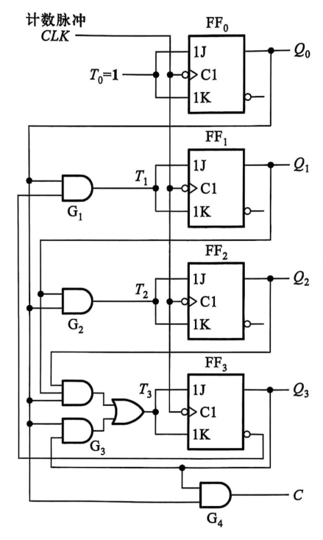
②真值表：
CLK | Q₃ | Q₂ | Q₁ | Q₀ | J₁=1 | K₁=1 | J₂=Q₁ | K₂=1 | J₃=Q₂ | K₃=1 | J₀=Q₃’ | K₀=1
1 | 0 | 0 | 0 | 0 | 1 | 1 | 0 | 1 | 0 | 1 | 1 | 1
2 | 0 | 0 | 0 | 1 | 1 | 1 | 0 | 1 | 0 | 1 | 1 | 1
3 | 0 | 0 | 1 | 1 | 1 | 1 | 1 | 1 | 0 | 1 | 1 | 1
4 | 0 | 1 | 1 | 1 | 1 | 1 | 1 | 1 | 1 | 1 | 1 | 1
5 | 0 | 1 | 1 | 0 | 1 | 1 | 1 | 1 | 1 | 1 | 1 | 1
6 | 0 | 1 | 0 | 1 | 1 | 1 | 0 | 1 | 1 | 1 | 1 | 1
7 | 0 | 1 | 1 | 1 | 1 | 1 | 1 | 1 | 1 | 1 | 1 | 1
8 | 1 | 1 | 1 | 1 | 1 | 1 | 1 | 1 | 1 | 1 | 0 | 1
9 | 1 | 0 | 0 | 0 | 1 | 1 | 0 | 1 | 0 | 1 | 0 | 1
10 | 0 | 0 | 0 | 0 | 1 | 1 | 0 | 1 | 0 | 1 | 1 | 1

- 实验模块程序代码（设计模块Design Block）；
①程序代码（顶层模块Top Block）
module CNT10(CLK, RST, EN, CQ, COUT);
input CLK;
input RST;
input EN;
output [7:0] CQ;
reg [7:0] CQ;
output COUT;
reg COUT;

always @(posedge CLK )
begin: xhdl0
reg [8:0] CQI;
integer i;
begin
if (EN)
begin
if (CQI < 9'b011111111)
CQI = CQI + 1;
else
CQI = {9{1'b0}};
end
end
if (~RST)
CQI = {9{1'b0}};
else
if (CQI >= 9'b011111111)
COUT <= 1'b1;
else
COUT <= 1'b0;
for (i = 0; i <= 7; i = i + 1)
CQ[i] <= CQI[i];
end

endmodule
- 仿真波形图；
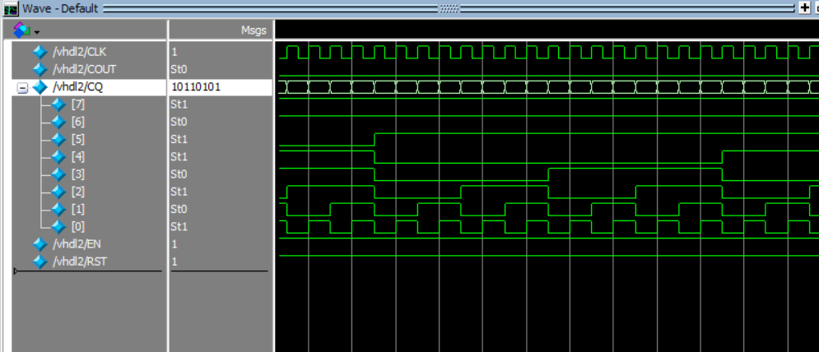
- 生成的门级电路图；
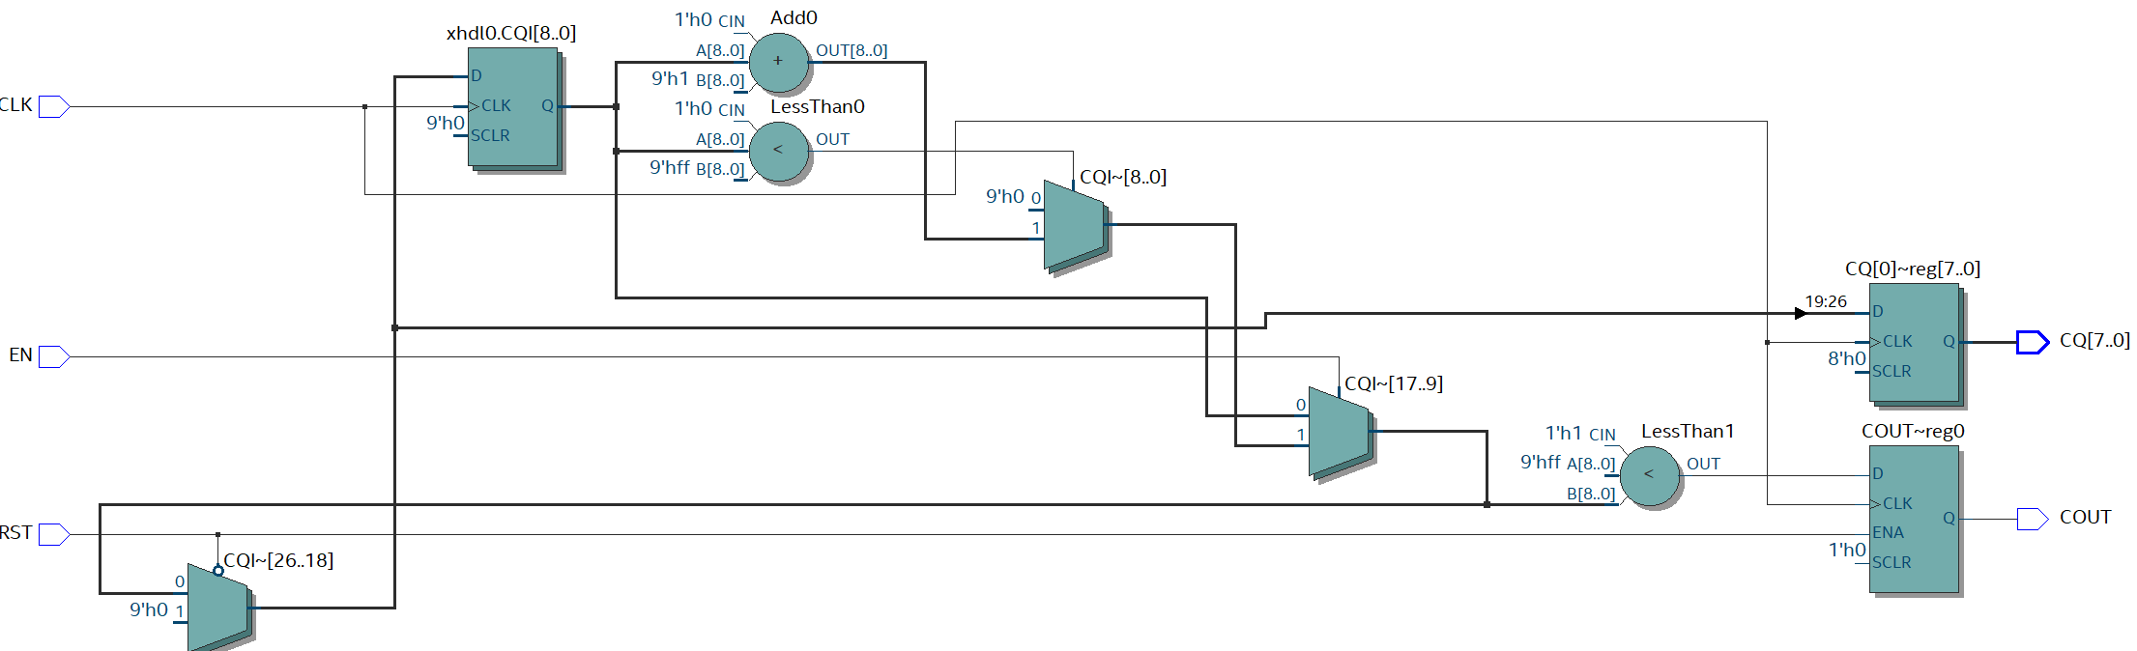

- 设计一个m序列码产生器模块（要求：码长为31，寄存器级数5，反馈系数为75（八进制）的m序列产生器）。
- 实验内容与原理说明（包括框图、逻辑表达式和真值表）；
M序列（最大长度线性移位寄存器序列）是一种具有伪随机特性的周期序列，广泛应用于通信和加密领域。这种序列通过线性反馈移位寄存器实现，其周期长度取决于寄存器级数、反馈逻辑和初始状态。以3位M序列发生器为例，系统将最后两级寄存器的输出通过同或门反馈到输入端。初始化时，复位信号使所有寄存器清零，此时同或门输出为1。在时钟驱动下，寄存器组进行循环移位，各级输出呈现周期性变化，但存在相位差异。值得注意的是，在相同寄存器级数下，采用不同的反馈逻辑会产生不同周期的序列。M序列因其良好的自相关特性和伪随机性，在扩频通信、加密系统等场景中具有重要应用价值，通过精心设计反馈多项式可以生成满足特定需求的伪随机序列。

①设计框图：

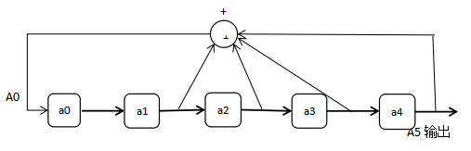

- 实验模块程序代码（设计模块Design Block）和激励代码（激励模块Test Bench）；
①程序代码（顶层模块Top Block）
module PNGenerator(
input clk, // 时钟信号，上升沿触发
input rst, // 异步复位信号，低电平有效
input en, // 使能信号，高电平允许计数
output dout, // 序列输出，取寄存器最低位
output reg [4:0] y // 5位移位寄存器状态输出
);

assign dout = y[0];

always@(posedge clk or negedge rst) begin
if(!rst) begin
// 复位时初始化为非全零状态
y <= 5'b00001;
end
else if(en) begin
// 使能状态下执行线性反馈移位操作
y[0] <= y[1]; // 右移1位
y[1] <= y[2];
y[2] <= y[3];
y[3] <= y[4];
y[4] <= y[0] ^ y[1] ^ y[2] ^ y[3];
end
else begin
y <= y;
end
end

endmodule
②激励代码（激励模块Test Bench）
`timescale 1ps/1ps

module PNGenerator_tb();
// 测试信号定义
reg clk; // 时钟信号
reg en; // 使能控制
reg rst; // 复位信号
wire dout; // 序列输出
wire [4:0] y; // 寄存器状态输出

// 实例化被测模块
PNGenerator uut (
.clk(clk),
.dout(dout),
.en(en),
.rst(rst),
.y(y)
);

// 测试初始化
initial begin
clk <= 0; // 初始时钟置低
rst <= 0; // 初始复位有效
en <= 0; // 初始禁用

#17 rst <= 1; // 17ps后释放复位
#17 en <= 1; // 再17ps后使能工作

#6000 $stop; // 仿真运行6000ps后停止
end

// 时钟生成（周期10ps）
always #5 clk <= ~clk;
endmodule
- 仿真波形图；
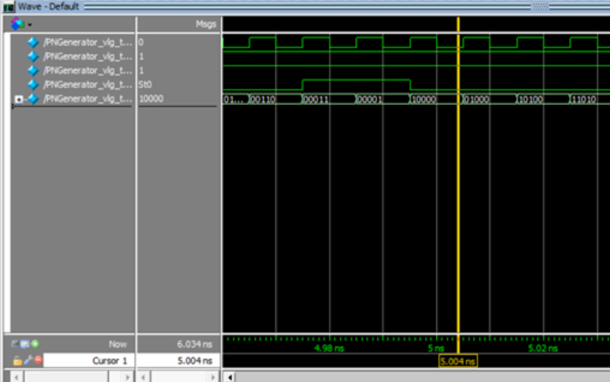
- 生成的门级电路图；
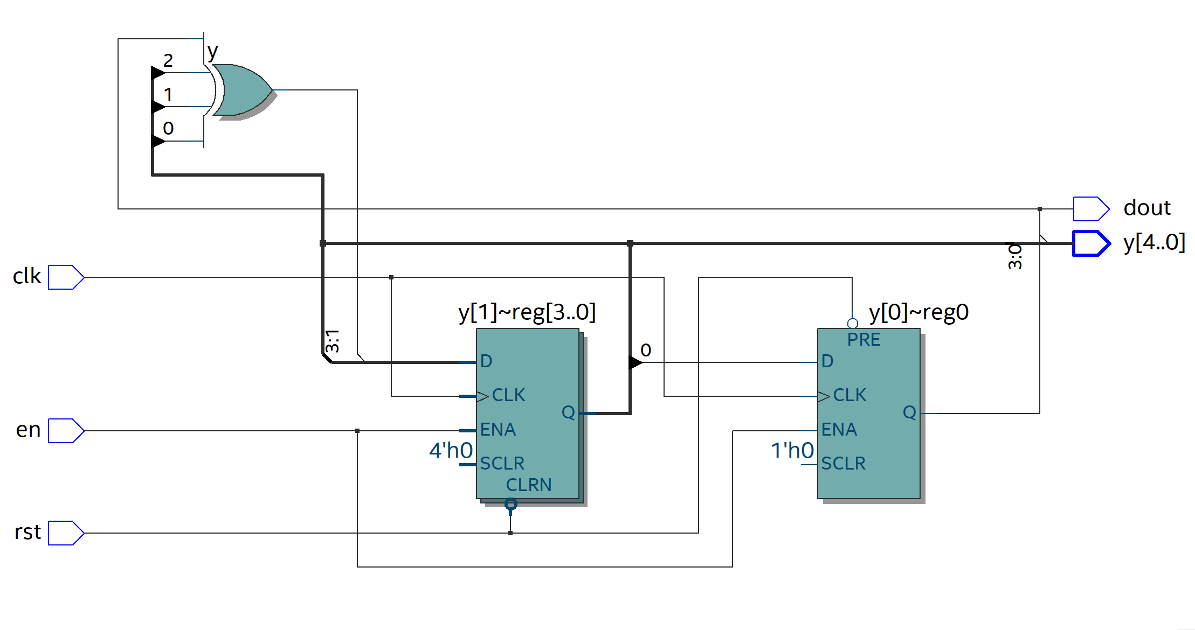
- 实验结果分析及思考。
通过这段时间的数字电路实验，我深刻体会到理论与实践结合的重要性。在动手搭建各种计数器电路的过程中，我对数字逻辑设计有了更直观的认识。
最初接触异步计数器时，虽然理解其原理，但实际调试时才发现时序问题如此微妙。看着示波器上那些不稳定的波形，我意识到课本上的理想模型和实际电路存在差距。通过反复调整触发器的连接方式，终于让计数器稳定工作，这种解决问题的过程让我收获很大。同步计数器的设计则让我体会到时钟信号的重要性。记得有一次因为时钟走线过长导致不同步，整个电路都无法正常工作。这个教训让我明白，在数字系统中，时序问题往往比逻辑设计本身更值得关注。
还算可以的是设计十进制显示电路的部分。将抽象的二进制数转换成直观的十进制显示，不仅需要逻辑转换，还要考虑人机交互的友好性。当看到数码管正确显示数字时，那种成就感特别强烈。至于伪随机序列发生器，通过简单的移位寄存器和反馈电路，就能产生复杂的伪随机序列，这种化繁为简的设计思路很值得借鉴。
加深了对Quartus 2和ModelSim操作的理解后，我也学会了如何通过编程实现门级电路的功能展示，以及如何设置顶层文件查看不同模块的电路图。同时，在运行激励模块时，我也掌握了如何合理调整ModelSim中波形图的时间刻度（例如zoom full和zoom in），以便更高效地分析实验结果。

实验报告（二）
【实验目的】
- 设计一个8-3线优先编码器（74LS148）；
- 设计一个3-8线译码器（74LS138）。

【实验具体内容】
- 设计一个8-3线优先编码器。
- 实验内容与原理说明（包括框图、逻辑表达式和真值表）；
8线-3线优先编码器具备8个低电平有效的输入端I0'~I7'和3个低电平有效的输出端Y0'~Y2'。此外，为增强电路的扩展性和灵活性，还设有使能端EI、选通输出端EO和扩展端GS。
功能表解析：
禁止工作状态（EI=1）：无论输入端I0'~I7'的状态如何，输出端Y0'~Y2'、EO和GS均为高电平，编码器不工作。
正常工作状态（EI=0）：允许I0'~I7'中同时有多个低电平输入，即多路编码信号有效。输入端中，I7'的优先权最高，I0'最低。具体编码规则如下：
若I7'=0，无论其他输入端状态如何，输出Y2'Y1'Y0'=000。
若I7'=1且I6'=0，无论其余输入端状态如何，输出Y2'Y1'Y0'=001。
其他情况依此类推。
特殊输出状态（Y2'Y1'Y0'=111）：通过EO和GS的状态区分：
若EO=1且GS=0，表示电路工作且I0'有编码信号输入。
若EO=0且GS=1，表示电路工作但无编码信号输入。
由于无编码信号输入时EO=0，因此EO也可称为“无编码输入信号”指示端。

  - 模块原理如框图所示：
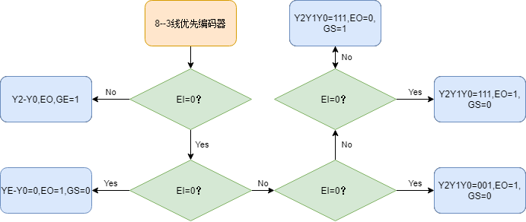
②逻辑表达式：
通过对于输入信号的分析，输出第几个信号是低电平。
其所对应的情况如下：
当输入为"01111111"时输出为"111";
当输入为"10111111"时输出为"110";
当输入为"11011111"时输出为"101";
当输入为"11101111"时输出为"100";
当输入为"11110111"时输出为"011";
当输入为"11111011"时输出为"010";
当输入为"11111101"时输出为"001";
当输入为"11111110"时输出为"000";
当输入为其他值时，输出均为"000"。

③真值表：
输入 |  |  |  |  |  |  |  |  | 输出
EI | I7 | I6 | I5 | I4 | I3 | I2 | I1 | I0 | Y2 | Y1 | Y0 | EO | GS
1 | X | X | X | X | X | X | X | X | 1 | 1 | 1 | 1 | 1
0 | 1 | 1 | 1 | 1 | 1 | 1 | 1 | 1 | 1 | 1 | 1 | 0 | 1
0 | 0 | X | X | X | X | X | X | X | 0 | 0 | 0 | 1 | 0
0 | 1 | 0 | X | X | X | X | X | X | 0 | 0 | 1 | 1 | 0
0 | 1 | 1 | 0 | X | X | X | X | X | 0 | 1 | 0 | 1 | 0
0 | 1 | 1 | 1 | 0 | X | X | X | X | 0 | 1 | 1 | 1 | 0
0 | 1 | 1 | 1 | 1 | 0 | X | X | X | 1 | 0 | 0 | 1 | 0
0 | 1 | 1 | 1 | 1 | 1 | 0 | X | X | 1 | 0 | 1 | 1 | 0
0 | 1 | 1 | 1 | 1 | 1 | 1 | 0 | X | 1 | 1 | 0 | 1 | 0
0 | 1 | 1 | 1 | 1 | 1 | 1 | 1 | 0 | 1 | 1 | 1 | 1 | 0
- 实验模块程序代码（顶层模块Top Block）和激励代码（激励模块Test Bench）；
①程序代码（顶层模块Top Block）
module coder (
input [7:0] I, // 8位输入信号
input EI, // 使能信号，高电平有效
output reg [2:0] A, // 3位编码输出
output reg GS, // 组选择信号，低电平表示有效编码
output reg EO // 使能输出信号，用于级联
);

always @ (I or EI) begin
if (EI) begin
// 当使能端EI为1时，所有输出均为高电平
A <= 3'b111;
GS <= 1;
EO <= 1;
end else begin
// 优先级编码逻辑
casez (I)
8'b0???????: begin A <= 3'b000; GS <= 0; EO <= 1; end // I[7]优先级最高
8'b10??????: begin A <= 3'b001; GS <= 0; EO <= 1; end
8'b110?????: begin A <= 3'b010; GS <= 0; EO <= 1; end
8'b1110????: begin A <= 3'b011; GS <= 0; EO <= 1; end
8'b11110???: begin A <= 3'b100; GS <= 0; EO <= 1; end
8'b111110??: begin A <= 3'b101; GS <= 0; EO <= 1; end
8'b1111110?: begin A <= 3'b110; GS <= 0; EO <= 1; end
8'b11111110: begin A <= 3'b111; GS <= 0; EO <= 1; end
8'b11111111: begin A <= 3'b111; GS <= 1; EO <= 0; end // 输入全为1时，除EO外，全部输出高电平
default: begin A <= 3'b111; GS <= 1; EO <= 1; end // 默认情况
endcase
end
end
endmodule
②激励代码（激励模块Test Bench）
`timescale 1ns / 1ps
module coder_tb;
reg [7:0] I; // 8位输入信号
reg EI; // 使能信号
wire [2:0] A; // 3位编码输出
wire GS; // 组选择信号
wire EO; // 使能输出信号

parameter clk_period = 5; // 时钟周期

// 实例化主模块
coder U1 (
.I(I),
.EI(EI),
.A(A),
.GS(GS),
.EO(EO)
);

initial begin
// 初始化所有信号
EI = 1;
I = 8'b00000000;

// 测试用例
#10 EI = 1; I = 8'b10000001; // 使能有效，输出全高
#10 EI = 1; I = 8'b11000011; // 使能有效，输出全高
#10 EI = 0; I = 8'b11100111; // 编码输入，优先级最高的I[7]为0
#10 EI = 0; I = 8'b11111111; // 输入全为1，GS为1，EO为0
#10 EI = 0; I = 8'b01111110; // 优先级最高的I[6]为0
#10 EI = 0; I = 8'b00111100; // 优先级最高的I[5]为0
#10 EI = 0; I = 8'b00011000; // 优先级最高的I[4]为0
#10 EI = 0; I = 8'b00000000; // 优先级最高的I[7]为0
#10 EI = 0; I = 8'b11111111; // 输入全为1，GS为1，EO为0
#10 $stop; // 停止仿真
end

// 生成波形文件
initial begin
$dumpfile("coder_wave.vcd"); // 波形文件名称
$dumpvars(0, coder_tb); // 记录所有信号
end
endmodule
仿真波形图；
- 生成的芯片级电路图；
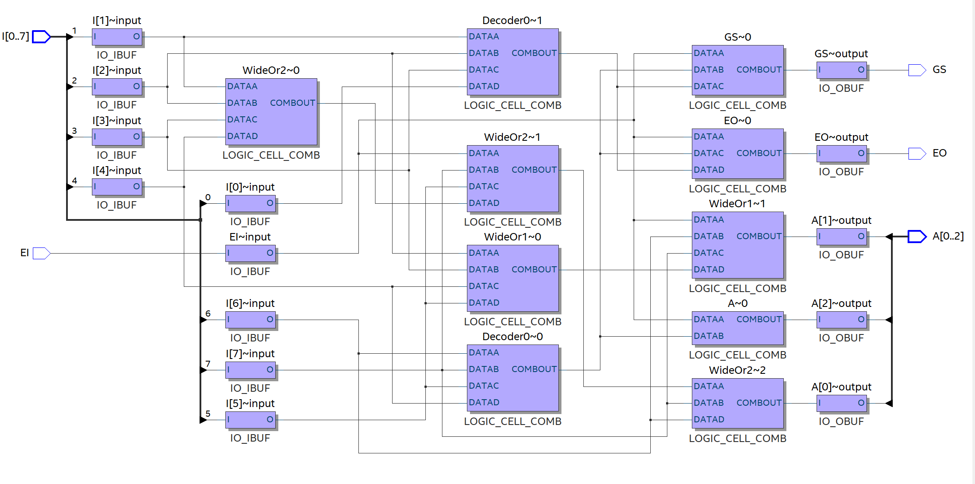
- 设计一个3-8线译码器。
- 实验内容与原理说明（包括框图、逻辑表达式和真值表）；
74LS138 是一种 3 线到 8 线的译码器，输出为低电平有效。它具有三个附加的控制端：G1、G2A 和 G2B。只有当 G1 = 1 且 G2A + G2B = 0 时，译码器才会处于工作状态；否则，所有输出端将被封锁在高电平。

  - 逻辑表达式
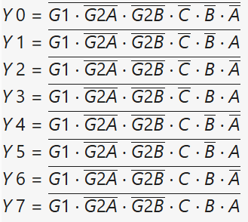
②真值表
G₁ | G_{2A} | G_{2B} | C | B | A | Y₀ | Y₁ | Y₂ | Y₃ | Y₄ | Y₅ | Y₆ | Y₇
1 | 0 | 0 | 0 | 0 | 0 | 0 | 1 | 1 | 1 | 1 | 1 | 1 | 1
1 | 0 | 0 | 0 | 0 | 1 | 1 | 0 | 1 | 1 | 1 | 1 | 1 | 1
1 | 0 | 0 | 0 | 1 | 0 | 1 | 1 | 0 | 1 | 1 | 1 | 1 | 1
1 | 0 | 0 | 0 | 1 | 1 | 1 | 1 | 1 | 0 | 1 | 1 | 1 | 1
1 | 0 | 0 | 1 | 0 | 0 | 1 | 1 | 1 | 1 | 0 | 1 | 1 | 1
1 | 0 | 0 | 1 | 0 | 1 | 1 | 1 | 1 | 1 | 1 | 0 | 1 | 1
1 | 0 | 0 | 1 | 1 | 0 | 1 | 1 | 1 | 1 | 1 | 1 | 0 | 1
1 | 0 | 0 | 1 | 1 | 1 | 1 | 1 | 1 | 1 | 1 | 1 | 1 | 0
0 | X | X | X | X | X | 1 | 1 | 1 | 1 | 1 | 1 | 1 | 1
X | 1 | X | X | X | X | 1 | 1 | 1 | 1 | 1 | 1 | 1 | 1
X | X | 1 | X | X | X | 1 | 1 | 1 | 1 | 1 | 1 | 1 | 1
- 实验模块程序代码（设计模块Design Block）和激励代码（激励模块Test Bench）；
①设计模块（顶层模块Top Block）
module decoder_74LS138 (
input G1, G2A, G2B, // 控制信号
input C, B, A, // 3 位二进制输入
output reg [7:0] Y // 8 位低电平有效输出
);

always @ (*) begin
if (G1 && !G2A && !G2B) begin
// 译码器处于工作状态
case ({C, B, A})
3'b000: Y = 8'b11111110; // Y0 = 0
3'b001: Y = 8'b11111101; // Y1 = 0
3'b010: Y = 8'b11111011; // Y2 = 0
3'b011: Y = 8'b11110111; // Y3 = 0
3'b100: Y = 8'b11101111; // Y4 = 0
3'b101: Y = 8'b11011111; // Y5 = 0
3'b110: Y = 8'b10111111; // Y6 = 0
3'b111: Y = 8'b01111111; // Y7 = 0
default: Y = 8'b11111111; // 默认情况
endcase
end else begin
// 译码器被禁止，所有输出为高电平
Y = 8'b11111111;
end
end
endmodule
②激励代码
`timescale 1ns / 1ps
module decoder_74LS138_tb;
reg G1, G2A, G2B; // 控制信号
reg C, B, A; // 3 位二进制输入
wire [7:0] Y; // 8 位低电平有效输出

// 实例化主模块
decoder_74LS138 U1 (
.G1(G1),
.G2A(G2A),
.G2B(G2B),
.C(C),
.B(B),
.A(A),
.Y(Y)
);

initial begin
// 测试用例
// 译码器被禁止的情况
G1 = 0; G2A = 0; G2B = 0; C = 0; B = 0; A = 0; #10;
G1 = 0; G2A = 1; G2B = 0; C = 1; B = 1; A = 1; #10;
G1 = 1; G2A = 1; G2B = 0; C = 0; B = 0; A = 0; #10;

// 译码器处于工作状态
G1 = 1; G2A = 0; G2B = 0; C = 0; B = 0; A = 0; #10; // Y0 = 0
G1 = 1; G2A = 0; G2B = 0; C = 0; B = 0; A = 1; #10; // Y1 = 0
G1 = 1; G2A = 0; G2B = 0; C = 0; B = 1; A = 0; #10; // Y2 = 0
G1 = 1; G2A = 0; G2B = 0; C = 1; B = 0; A = 0; #10; // Y3 = 0
G1 = 1; G2A = 0; G2B = 0; C = 1; B = 0; A = 1; #10; // Y4 = 0
G1 = 1; G2A = 0; G2B = 0; C = 1; B = 1; A = 0; #10; // Y5 = 0
G1 = 1; G2A = 0; G2B = 0; C = 1; B = 1; A = 1; #10; // Y6 = 0

// 结束仿真
$stop;
end
endmodule
- 仿真波形图；
- 生成的门级电路图；
- 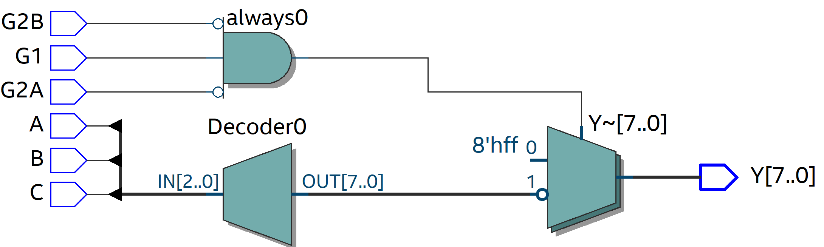
- 实验结果分析及思考。
在本次实验中，我通过设计8-3线优先编码器和3-8线译码器，深入理解了数字电路的基本原理与实现方法。在8-3线优先编码器实验中，我使用74LS148芯片将8位二进制数转换为对应的3位优先编码。74LS148芯片内部由多个逻辑门和反相器组成，具有响应速度快、可靠性高的特点，能够高效地实现优先级编码功能。而在3-8线译码器实验中，我利用74LS138芯片将3位优先编码信号转换为对应的8位输出数据。74LS138芯片只需几个控制输入端口即可完成信号的译码，操作简便且功能强大。通过这两个实验，我不仅掌握了编码器和译码器的工作原理，还熟悉了数字电路的设计流程和实现技巧。

在实验过程中，我还学习了Verilog语言的基本语法与应用。通过编写代码，我理解了if语句在实现优先级逻辑中的作用，并能够根据不同的输入设置相应的输出。此外，我深入探讨了阻塞赋值（=）与非阻塞赋值（<=）的区别：阻塞赋值是顺序执行的，执行完毕后才进行下一条语句；而非阻塞赋值则是并行执行的，适用于需要同时操作的场景。在同一个always块中，两种赋值方式不能混用，这一规则让我在编写代码时更加注重逻辑的严谨性。

通过本次实验，我不仅加深了对数字电路理论的理解，还掌握了如何使用FPGA进行数字电路设计。在实践中，我逐渐熟悉了从设计、仿真到实现的完整流程，并提升了解决实际问题的能力。未来，我将继续探索数字电路的更多应用场景，进一步提升自己的设计水平与实践能力。

